Braas Konischer First(P) Kupferrot Firstender P mit langer Lasche

BMI Deutschland BRAAS

Eigenschaften

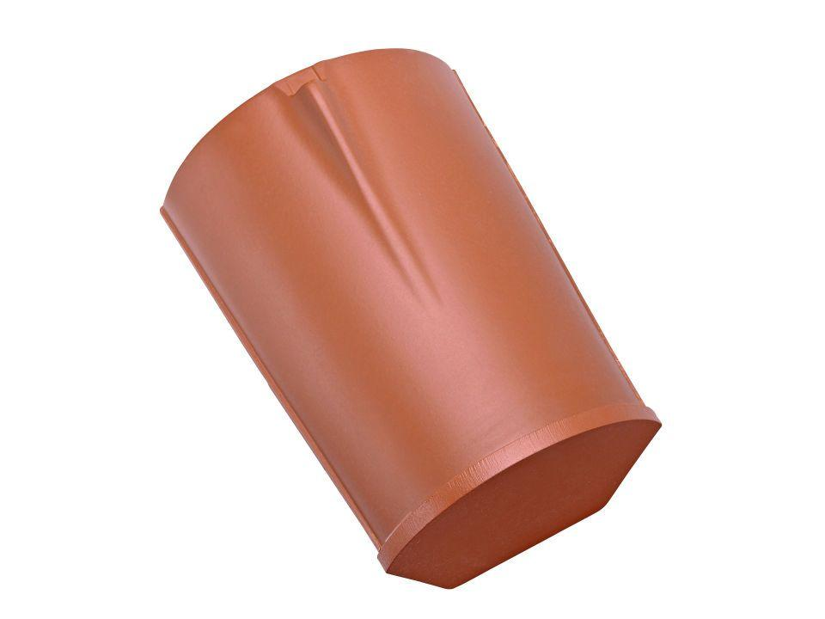

GTIN:

4015506253917

HAN:

07605903

Art Formziegel

First-Ziegel

Farbton

rot

Format

Ganzer Ziegel

Oberfläche

engobiert

Breite (mm)

260,00

Länge (mm)

410,00

Farbtonbezeichnung Hersteller

Kupferrot